TRAS REUNIÓN ENTRE ALCALDÍA DE PASTO Y LA COOPERACIÓN ECONÓMICA DE SUIZA, QUEDÓ DEFINIDA IMPLEMENTACIÓN DEL SISTEMA PÚBLICO DE BICICLETAS
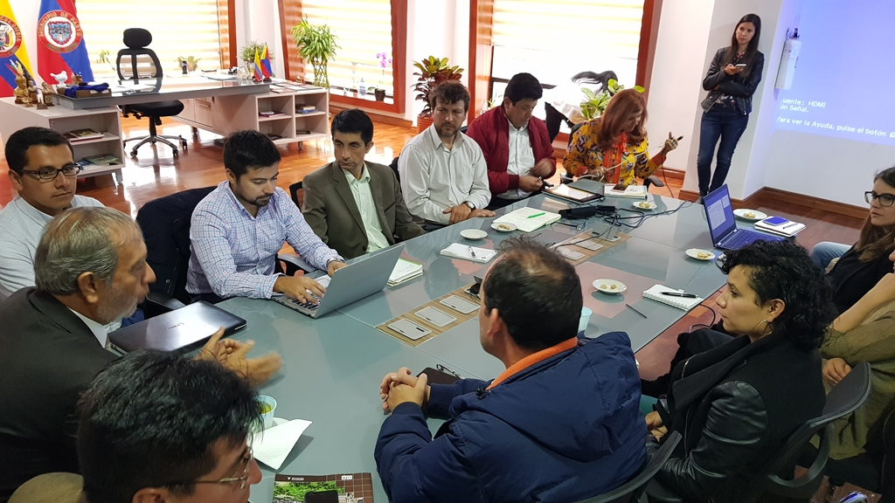
El Sistema Público de Bicicletas para la ciudad de Pasto será una realidad, así quedó planteado en el encuentro que con éxito sostuvieron funcionarios de la Administración municipal, en cabeza del alcalde Pedro Vicente Obando Ordóñez, con el jefe de proyectos del Sistema de Cooperación Económica de Suiza (SECO), Roger Walther, representantes de la EBP Latinoamérica, de la Corporación para la Energía y el Medio Ambiente (CORPOEMA), así como delegados de la Unidad de Planeación Minero Energética (UPME) del Ministerio de Minas y Energía de Colombia y la Universidad de Nariño.
La reunión se llevó a cabo en el marco del Taller de Ciudades Energéticas que desde el 12 de abril se adelanta en la capital nariñense, escogida como una de las 3 ciudades piloto para su implementación, con el objetivo de dar a conocer sus alcances, consolidar un diagnóstico participativo sobre las potencialidades energéticas de Pasto, formalizar la visión y ejes estratégicos e identificar las acciones prioritarias.
Esta iniciativa, según el mandatario local, invita a unir esfuerzos del sector público, privado, la academia y desde luego la ciudadanía, para combatir los efectos del cambio climático, apostarle a las energías renovables e incentivar los medios alternativos de transporte.
“Queremos hacer un compromiso muy serio para implementar este programa, y por ello el próximo martes firmaremos una carta en donde ratificaremos nuestra intención y voluntad de estar involucrados en el proyecto de Ciudad Energéticas para tener una ciudad más limpia y con la bicicleta como protagonista. Las vías se están preparando para ello y esperamos tener la infraestructura que permita unir a los sectores surorientales con la Universidad de Nariño”, precisó el alcalde.
Garantizan recursos
Roger Walther destacó la importancia de los compromisos adquiridos de cara a la implementación de los proyectos que, en el corto, mediano y largo plazo, buscan adelantar acciones orientadas a una gestión eficiente y sostenible en el manejo de energía alternativa y renovable.
“El primer compromiso, teniendo en cuenta que se ha planteado la necesidad de poner en marcha un Sistema Público de Bicicletas, es construir más ciclorrutas hasta noviembre de 2019, tener un equipo técnico comprometido en estos temas y además articular a la cooperación internacional para obtener recursos destinados a lograr una movilidad sostenible”, indicó Walther.
Sostuvo que tiene “una muy buena sensación” sobre la inclusión del programa de Ciudades Energéticas para Pasto y que la palabra de la Unidad de Planeación Minero Energética (UPME) será definitiva para el futuro del programa en el municipio.
Escuchan a la comunidad
El secretario de Tránsito, Luis Alfredo Burbano, dijo que en estos momentos el municipio cuenta con 127 bicicletas que serán prestadas a la ciudadanía para continuar incentivando el uso de este medio de transporte, al tiempo que destacó la gestión ante el Banco de Desarrollo de América Latina (CAF) para garantizar la financiación del proyecto.
En el encuentro quedó definida la construcción de otros 5 kilómetros de ciclorrutas para el municipio, con lo cual serían 10 kilómetros los que se destinen para los biciusarios.
Cabe señalar que para adelantar este proceso se tuvo en cuenta las peticiones de los diferentes movimientos y colectivos ciudadanos, quienes reclaman una ciudad con mayores garantías de movilidad para peatones y ciclistas.
“Hoy por hoy un estudiante invierte más en su transporte que en su matrícula misma. Por eso con este sistema esperamos que en promedio puedan ahorrarse al año más de 700 mil pesos. La experiencia nos deja ver que, en el primer año de funcionamiento en la Universidad de Nariño, una flota con 60 bicicletas eléctricas y un cicloparqueadero con un aporte de energía solar ha permitido mitigar 20 toneladas de CO2”, explicó el docente Darío Fernando Fajardo.
El secretario de Planeación, Afranio Rodríguez, indicó que también se busca definir una política pública para la movilidad sostenible con el objetivo de que los siguientes gobiernos la sigan fortaleciendo a través de un acuerdo municipal, estableciendo un presupuesto específico para este fin.
Definen comité técnico
Andrea Ordóñez, contratista de la Subsecretaría de Movilidad, fue designada como integrante del Comité Técnico que se encargará de organizar y planificar el funcionamiento del Sistema Público de Bicicletas.
“En este momento la Administración está en un proceso de adaptación del proceso de bicicletas compartidas, y con Ciudades Energéticas podremos madurar y agilizar ese proceso. Esto abre una posibilidad para que el Sistema Estratégico de Transporte no sólo se lo ofrezca en buses sino también en bicicletas”, añadió Ordóñez.
Aporte a la seguridad
Finalmente la secretaria de Gobierno, Carolina Rueda, dijo que la dependencia se ha vinculado al programa de Ciudades Energéticas, por un lado, para empezar a crear una cultura que propenda por desestimular el uso del transporte informal y, por otro, generar una alternativa de transporte más ecológico, adecuado y tranquilo.
“Creemos firmemente que este tipo de iniciativas promueven el respeto ciudadano, fortaleciendo la seguridad, pues habrá menos estrés y más tolerancia gracias al uso de estos transportes y al mejoramiento de la movilidad”, explicó la funcionaria.
En mayo próximo habrá una nueva reunión de los representantes de las entidades inmersas en el programa de Ciudades Energéticas y la Alcaldía, donde se espera que sea ratificado el apoyo de la Cooperación Suiza y los recursos que permitan poner en marcha los proyectos para Pasto.
Información: Secretario de Tránsito, Luis Alfredo Burbano Fuentes. Celular: 3113148585
Somos constructores de paz

ALCALDÍA DE PASTO RETOMA LA CAMPAÑA “TODOS UNIDOS CONTRA EL DELITO” EN PRO DE LA SEGURIDAD DEL MUNICIPIO
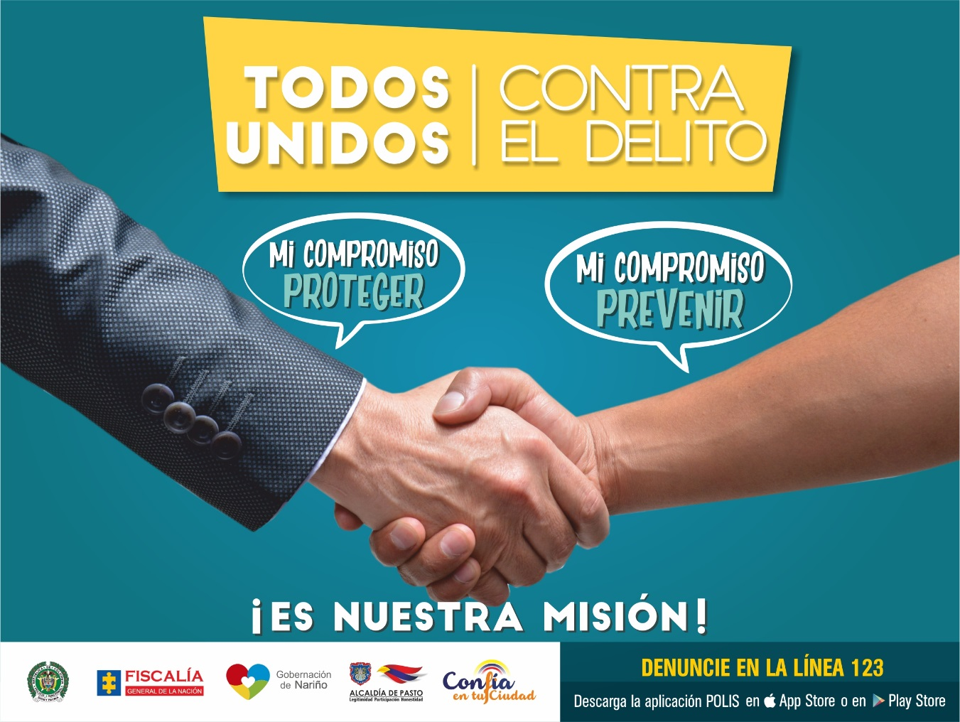
La Secretaria de Gobierno en articulación con la Gobernación de Nariño, Policía Metropolitana, Personería Municipal, y CTI, ha retomado la campaña “TODOS UNIDOS CONTRA EL DELITO” con el propósito de combatir dos delitos de mayor impacto como lo son el hurto en sus distintas modalidades y el micirotráfico.
El Subsecretario de Justicia y Seguridad, Gerardo Esteban Dávila encargado de liderar esta iniciativa, ha manifestado que esta campaña ha brindado unos estupendos resultados en el balance de la preservación del orden público, la seguridad ciudadana y la convivencia de nuestro Municipio de Pasto. “Hoy se ha retomado con la interinstitucionalidad mencionada una planeación operativa que se centra en las 12 comunas y los 17 corregimientos del Municipio y tiene dos puntos muy importantes de acción y de presentación ante la ciudad, primero es el combate frontal específicamente en dos delitos frente a los cuales no descansamos un solo instante para combatirlos con los organismos de seguridad del orden local el hurto y microtráfico“, recalcó el funcionario.
“Se han retomado estas mesas articuladas de trabajo y vamos nuevamente a desplegarnos en todo el Municipio, para así no solamente mejorar los índices de percepción de seguridad ciudadana si no adicionalmente lograr convertir a la ciudadanía corresponsable en materia de seguridad de una manera sencilla, reduciendo el factor de oportunidad y comprometiéndolos en tareas de autoprotección y auto cuidado.” Indicó Dávila
Finalmente el Subsecretario hizo la invitación a la ciudadanía para que ejerzan medidas de autoprotección personal y sobre todo denuncien e informen a la autoridad o se acerquen a la Secretaría de Gobierno Municipal o a cualquier otra entidad que hace parte de la seguridad del Municipio.
Información: Subsecretario de Justicia y Seguridad, Gerardo Esteban Dávila. Celular: 3016502887
Somos constructores de paz

NIÑOS Y JÓVENES DEL CORREGIMIENTO DE SANTA BÁRBARA CONMEMORARON POR MEDIO DE ACTIVIDAD PEDAGÓGICA ESTE 13 DE ABRIL MAYOR AFECTACIÓN DEL CONFLICTO ARMADO EN EL TERRITORIO
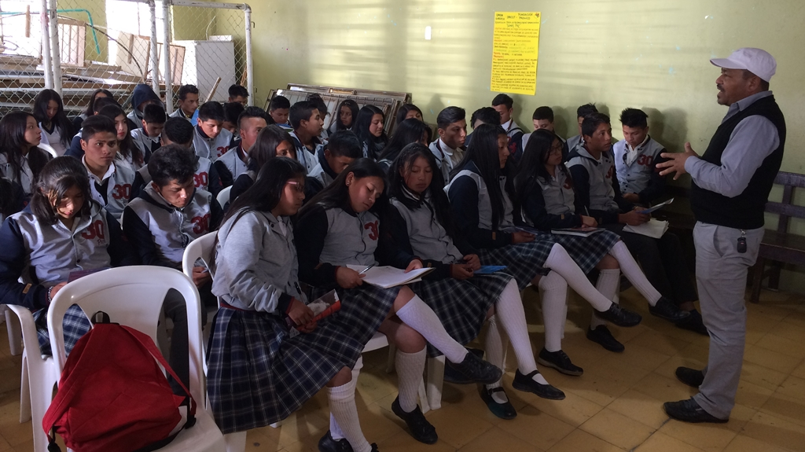
Con el objetivo de sensibilizar la situación que vivió la comunidad del corregimiento de Santa Bárbara y especialmente reconstruir la memoria histórica y reconocer la fecha del 13 de abril de 2002, como fecha simbólica que determina la mayor afectación que tuvo del conflicto armado, la Alcaldía de Pasto a través de la Comisión de Paz y Reconciliación, desarrolló una jornada académica y pedagógica de memoria histórica este viernes 13 de abril en donde cientos de niños, niñas y jóvenes que pertenecen a la Institución Educativa Municipal, José Antonio Galán, participaron de un taller pedagógico.
Estas actividades se realizaron en el marco de la programación de la Jornada de Paz, Reconciliación y Convivencia, `Santa Bárbara Un Territorio que Renace a la Paz` actividades que concluirán este domingo 15 de abril.
Karol Córdova estudiante de la IEM José Antonio Galán al finalizar esta jornada académica expresó, “esperamos que muchas de las personas que vivieron el conflicto acá en el corregimiento, salgan adelante con la ayuda del gobierno y debemos de estar siempre pendientes y dar a conocer lo que pasó a quienes no conocieron estos hechos”.
De la misma manera, Carlos Salas, docente de la IEM José Antonio Galán, destacó como positivo llevar a cabo estas actividades en el corregimiento de Santa Bárbara, por parte de la Alcaldía de Pasto. “Consideramos que este ejercicio de recuperación de la memoria es uno de los primeros pasos para la conciliación y esperamos que trascienda a otros procesos como la realización de talleres especiales para tener una mejor convivencia en el corregimiento”.
Zabier Hernández Vuelvas, Coordinador de la Comisión de Paz y Reconciliación de la Alcaldía de Pasto, catalogó la jornada como reflexiva y fructífera, donde se ha encontrado un compromiso muy grande por cambiar la visión del territorio y por construir la paz desde la perspectiva territorial en conjunto con los docentes, líderes y lideresas”.
Durante esta jornada se presentaron los documentales ‘Santa Bárbara… el Pueblo que no dejó de sembrar la esperanza`, y `Santa Bárbara, las huellas del conflicto` que muestran la violencia vivida durante el conflicto, que fueron complementados con un conversatorio donde los estudiantes expusieron sus puntos de vista acerca de los tiempo de zozobra vividos en el territorio. Los estudiantes al final expresaron mediante carteleras las visiones que tienen del presente y el futuro del corregimiento de Santa Bárbara.
El desarrollo de esta actividad estuvo apoyada y acompañada por la fundación Caminos de Paz y Esperanza y Politécnico Sur Andino, la organización Bitácora Ciudadana, y Red Nacional de Iniciativas Ciudadanas por la Paz y Contra la Guerra –Redepaz-, así como por el enlace territorial de la oficina del alto comisionado para la Paz en Colombia.
Información: Miembro Comisión de Postconflicto y Paz, Zabier Hernández Buelvas. Celular: 3136575982
Somos constructores de paz

ESTE 15 DE ABRIL SE CONMEMORARÁ EL DÍA NACIONAL DE LA MEMORIA Y SOLIDARIDAD CON LAS VÍCTIMAS DEL CORREGIMIENTO DEL ENCANO
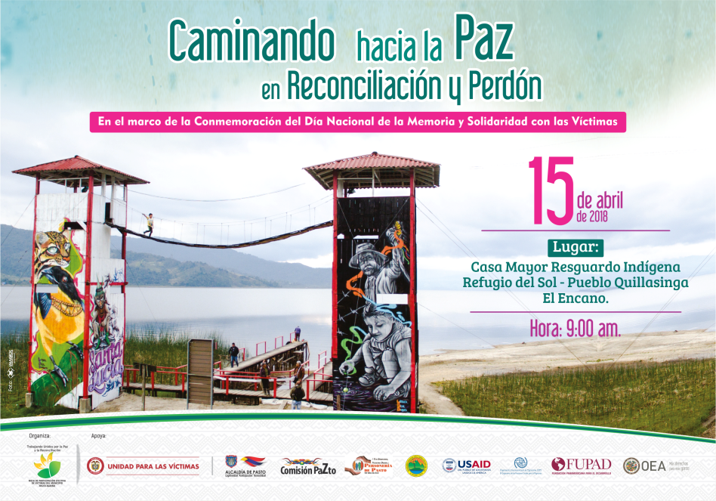
El 9 de abril se conmemora el día Nacional de solidaridad con las víctimas del conflicto armado, día en el cual la sociedad Colombiana en su conjunto se solidariza y reconocen las afectaciones a los Derechos Humanos y graves infracciones al DIH que han acontecido durante décadas de violencia sistemática por parte de diferentes actores armados incluyendo el aparato armado Estatal, afectando a distintas personas, líderes y lideresas, territorios y comunidades a lo largo y ancho del territorio Nacional que han sido violentadas y dejando desgarradoras historias de dolor.
Es por ello que la Alcaldía de Pasto a través de la Secretaría de Gobierno, el punto de atención a víctimas y la Mesa de Participación Efectiva de Víctimas del Municipio articula acciones significativas en pro de visibilizar los actos violentos que han sucedido en el Municipio de Pasto, además de realizar actos de incidencia política y social, que contribuyan a resarcir el daño causado por los actores armados, pero a su vez rescatar la memoria historia y los procesos de resiliencia de las comunidades.
Por esta razón, La Mesa de Participación Efectiva de Victimas de Pasto, realizará un trabajo articulado y de impacto con la población víctima del Corregimiento de El Encano, sabiendo que la población mencionada ha sido gravemente afectada por distintos actores armados, siendo así, el día 15 de abril se realizará el acto en conmemoración al día nacional de la memoria y solidaridad por las victimas en Casa mayor Resguardo Indígena Refugio del Sol Pueblo Quillacinga en el Corregimiento del encano.
Información: Paolo Moncayo Coordinador de la Mesa de Participación Efectiva de Victimas Municipio de Pasto – celular:
Somos constructores de paz

PRÓXIMO 15 DE ABRIL SE CONMEMORARÁ EL “DÍA DE LA MEMORIA HISTÓRICA Y LA NO ESTIGMATIZACIÓN DEL CORREGIMIENTO DE SANTA BÁRBARA”
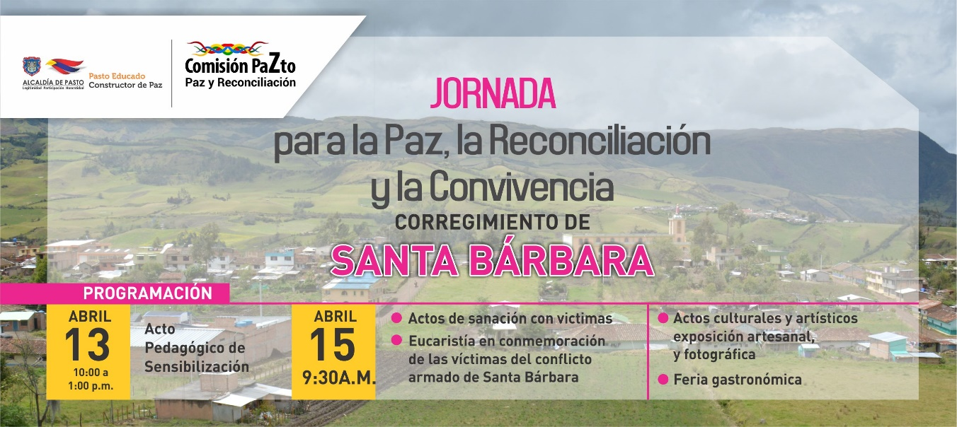
Con el propósito de dejar atrás los tiempos de zozobra, por causa de los impactos de violencia y estigmatización que sufrieron los habitantes el corregimiento de Santa Bárbara, tras las afectaciones vividas por el conflicto armado en este territorio, la Alcaldía de Pasto a través de la Comisión de Paz, invita a la ciudadanía, el próximo domingo 15 de abril a ser partícipes directos de la jornada para la paz, la reconciliación y la convivencia, que han preparado los moradores de este sector, y que será acompañada por el alcalde de Pasto, Pedro Vicente Obando Ordoñez.
Durante esta jornada, el mandatario local entregará a la comunidad una proclama de ´Desestigmatización del Territorio’ como hecho simbólico a través del cual se pretende devolverle a este territorio su buen nombre, que lo libere de señalamientos injustos y lo perfile como un sector promisorio en la región. Este evento se lo realiza en el marco de la conmemoración del Día nacional de la memoria y solidaridad con las víctimas el cual se realiza el 9 de abril.
Oneida Castillo, Corregidora de Santa Bárbara manifestó que la comunidad del sector junto con la comisión de Paz y Reconciliación, Redepaz y la fundación Caminos de Esperanza y Paz, ha querido conmemorar este 15 de abril. “Entre los años 2002 y 2003 y casi durante 8 años tuvimos una fuerte crisis económica, social y política, porque a nosotros prácticamente nos cerraban las puestas en la cara, porque nos tildaron como zona guerrillera, zona roja y ese estigma aún no se ha terminado y con esto queremos que comience el que las entidades del orden gubernamental devuelvan el buen nombre a nuestro sector”, puntualizó la corregidora de Santa Barbara.
Por otra parte, Zabier Hernández Buelvas, coordinador de la Comisión de Paz y reconciliación del municipio de Pasto, señaló que el marco del compromiso del apoyo a los procesos de memoria histórica de las comunidades y en especial a las comunidades rurales de la capital de Nariño, que fueron profundamente afectadas por el conflicto armado, se ha tomado la decisión de acompañar este evento. Dijo que “la comunidad de Santa Bárbara se ha propuesto reconstruir su territorio, de manera espiritual, social y económica, por lo que esperamos que la sociedad pastusa pueda acompañar este evento y de la misma manera puedan disfrutar de toda la programación dispuesta.
Esta conmemoración tendrá una jornada pedagógica el día 13 de abril que se hará con los estudiantes de la Institución Educativa Municipal José Antonio Galán, donde se llevará a cabo un taller de memoria histórica donde se presentará dos documentales que documentan la violencia vivida durante el conflicto”.
Así mismo las secretarías de Agricultura, subsecretaría de Turismo y Pasto Deporte con el liderazgo de la Comisión de Paz y Reconciliación promoverán en este mismo día la ´Caravana de la Paz´, actividad donde se invita a caminantes, ciclistas, atletas, a disfrutar del redescubrimiento quienes podrán hacer visitas turísticas por la paz guiadas por los moradores de este sector el cual cuenta con hermosos paisajes naturales, su potencialidad turística, historia y su gastronomía, actividades que se realizarán en el marco del ´Día de la Memoria Histórica y la No Estigmatización del Corregimiento de Santa Bárbara, ´Santa Bárbara un territorio que Renace a la Paz’.
Información: Miembro Comisión de Postconflicto y Paz, Zabier Hernández Buelvas. Celular: 3136575982
Somos Constructores de Paz

Oficina de Comunicación Social
Alcaldía de Pasto

